Anleitung Selbstregistrierung/online-Voranmeldung i-med-inside

Wenn sie noch nie an der Medizinischen Universität Innsbruck studiert haben, müssen Sie vor Zulassung/Einschreibung Ihre Daten unter folgendem link angeben.
https://inside.i-med.ac.at/online/wbselbstregperson.Register

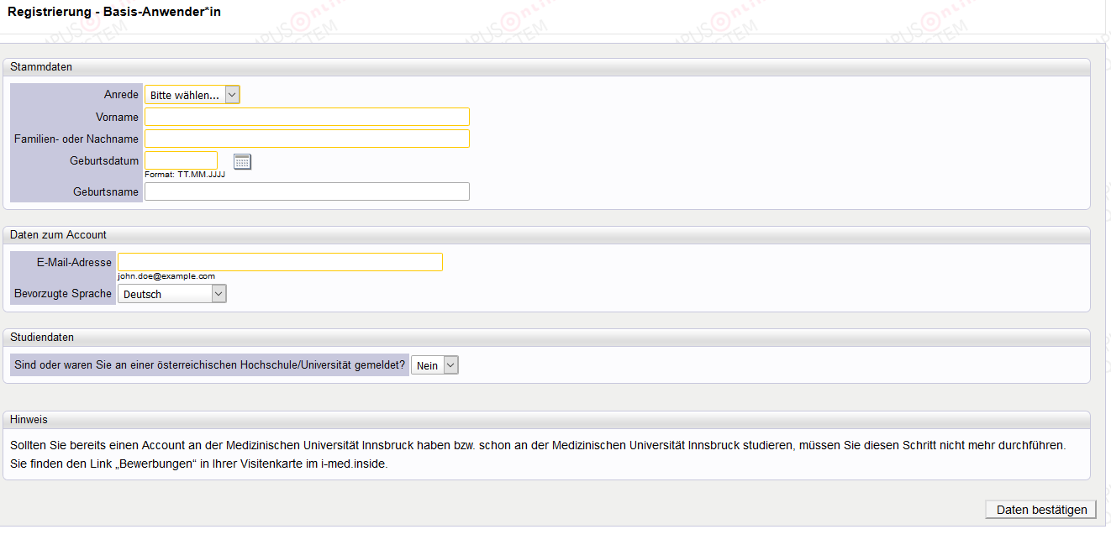

Nachdem Sie die Basisdaten eingegeben haben, erhalten Sie auf Ihr angegebenes e-mail Daten zur Aktivierung Ihres Systemzuganges. Sie müssen unbedingt diesen Schritt fortführen und sich mit Ihrer q-Kennung und Ihrem Passwort auf i-med-inside einloggen. Sie gelangen automatisch auf Ihre persönliche Visitenkarten, auf der Sie den Link „Meine Bewerbungen“ finden.
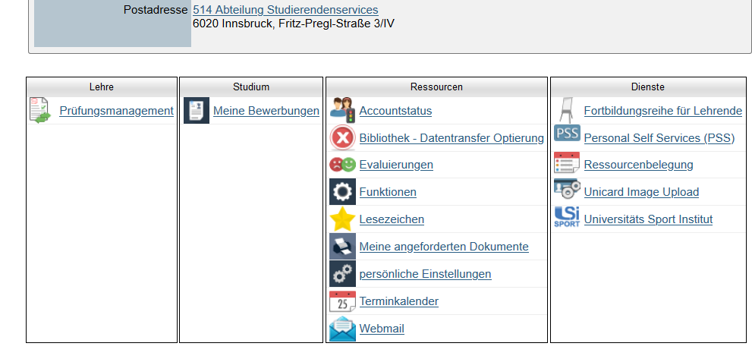

Sie müssen „Meine Bewerbungen“ anklicken und alle erforderlichen Daten vollständig ausfüllen. Erst nachdem Sie Ihre Bewerbung auch gesendet haben, sind Sie korrekt im Datensystem erfasst.

